작품 요약서
- Basic Data
작품명 | 802.11N 규격을 이용하는 UAV와 GCS |  |  | 지원분야 | Hardware
개발인원 | 1 명 | 본인역할 | 총괄 | 개발기간 | 2013/09 ~ 2013/11
개발환경 | OS : Windows 7, Raspbian Wheezy  Library : DirectX 9 SDK, Microsoft expression encoder 4.0, OpenTK, MAVLink, Awesomium  Hardware : Raspberry Pi, APM 2.6
개발언어 | C, C#, Javascript, Python
개발툴 | Visual Studio 2010, GCC
작품소개  (요약) | 군사 및 보안 분야를 비롯한 수많은 분야에서 무인 시스템이 각광받고 있다.  최근 군에서도 지속적으로 UAV를 배치하고 있지만 대부분 군단급 이상으로 배치  되고 있으며, 그나마 하위부대는 해외 파병부대에만 우선 배치되는 추세이다.  본 작품은 기체 구성과 조작에 대한 가격 대비 효율을 최대한 살려 최전방 소대  및 화기중대 급 단위에서 저고도/단거리 작전에 적합하게 운용될 수 있는  콘셉트로 제작되었다.
작품내용 | GCS(지상 통제 시스템)를 이용해 UAV와 연결하며 조이스틱을 통해 기체를 제어  할 수 있다. 휴대용 기지국을 통해 통신망을 형성하며, 필요에 따라 스마트폰  또는 무선 라우터를 이용해 언제든 인터넷 연결이 가능하다. 장거리 비행 시에는  무선 라우터를 기체에 내장하는 방법을 사용할 수 있다. 기본적으로 두 대의  카메라를 통해 기체 조종과 동시에 원하는 지상 표적을 관측할 수 있으며, 캡쳐  및 녹화가 가능하고, 필요할 경우 자세제어 모드로 전환하면 자동으로 수평을  맞추기 때문에 조종에 크게 집중하지 않아도 원하는 표적을 향해 카메라 시점을  이동할 수 있다. 더불어 현재 위치 확인, 위도/경도/고도/속도 같은 필수 정보와  통신상태/자이로/CPU 클럭 및 온도 등 사용자에게 필수적인 정보를 제공한다.
개발내용  (본인 구현부분) | ■ GCS (Ground Control Station) - 제어 소프트웨어  개발 언어 : Microsoft Visual C#  라이브러리 : DirectX 9 SDK (조이스틱), Microsoft expression encoder (캡쳐 및 녹화), OpenTK (HUD), MAVLink (통신), Awesomium (웹 컨트롤)  기능 : 기체 제어, 영상 수신, 캡쳐, 녹화, 위치 확인, 계기 확인  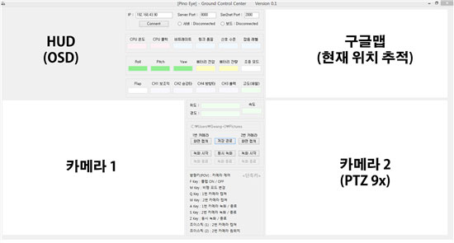  ■ Pino EYE (UAV) - 기체  구성 : NTM Prop Drive 35-42A Series 1250KV / 600W (브러시리스 모터), Hobbyking SS Series 50-60A ESC (전자변속기), APC 9x6 Electric Propeller (프로펠러), HobbyKing FPV / UAV Fiber Glass Kit V2 (기체), ZIPPY Flightmax 4500mAh 4S1P 45C (배터리), MG90S Metal Gear Servo (서보 모터), APM 2.6 Set (FC보드), Raspberry Pi (SBC), Netis WF2122 (WLAN), ASSEN GPS660 (GPS), Logitech C615 (웹캠), Logitech C920 (웹캠), NS-LS2 (LLC),  Belkin F4U040kr (HUB), 6dbi Antenna (안테나), UBEC (스위칭 레귤레이터)  특징 : 기존의 멀티로터 등의 무인기가 사용하는 주파수는 보안성이 떨어지며, 이를 해결하려면 고가의 장비가 필요하지만 피노아이는 무선랜을  통한 UART 통신으로 제어하므로 신호 탈취 및 영상 감청 등의 공격에 대해 보안성이 우수한 장점이 있다.  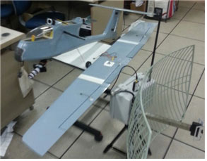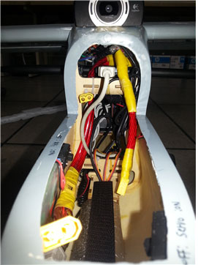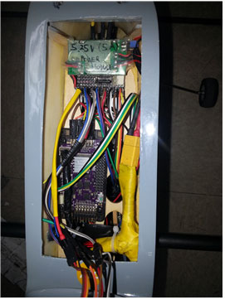  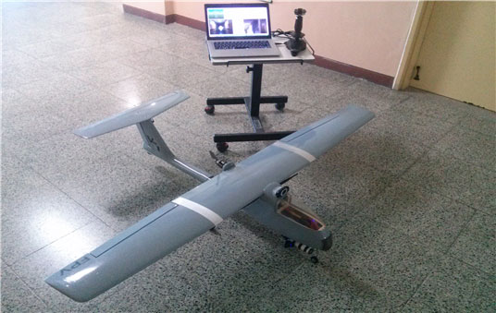  ■ PBS (Portable Base Station) - 휴대용 기지국  구성 : DIR-615(DD-WRT), DIR-825(DD-WRT), Lipo Battery, UBEC,  DC-DC Converter, 16dbi Omni Antenna, 24dbi Grid Antenna  특징 : 기본적으로 내부망을 이용하며, 필요할 경우 스마트폰의 테더링이나 무선 라우터 신호 등을 Repeater Bridge 방식을 이용하여 어디서든 인터넷에 연결할 수 있다. 또한 2Tx 2Rx 구조와 MIMO의 효율을 높이기 위하여 고이득의 지향성 안테나와 무지향성 안테나를 함께 사용함으로써 RSSI를 최대한 확보하도록 하였다.  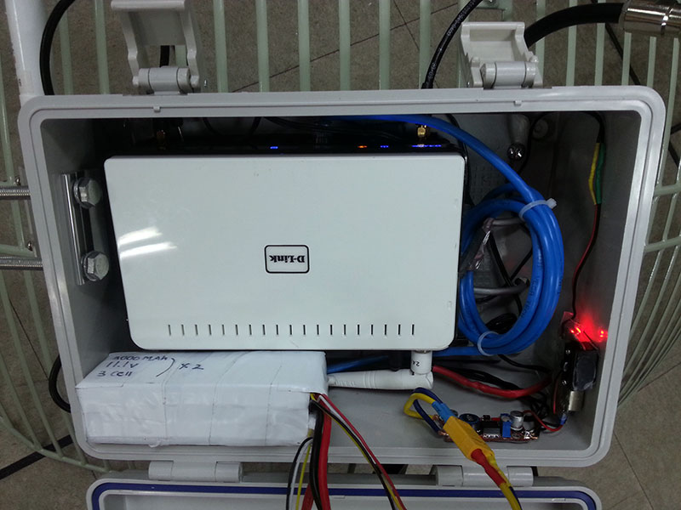  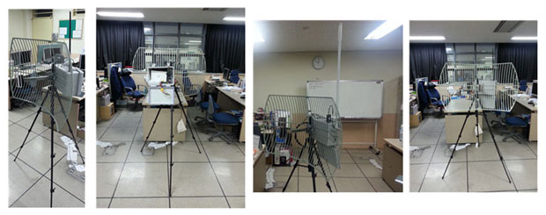
기타 | 개발하면서 가장 큰 난관은 비용 문제였다. 한정된 시간과 비용에서 생기는  여러 문제들을 정해진 기간 내에 어떻게든 해결하기 위해 고군분투한 덕에  이전에는 생각지도 못했던 많은 부분들을 배울 수 있었다.
- System Architecture
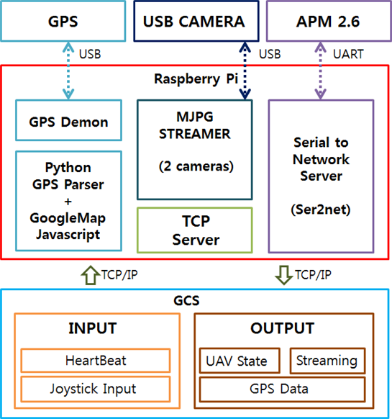
그림 1 – 전체 시스템
크게 보았을 때 기체 제어는 APM이 전담하고 GPS와 영상은 RaspBerry Pi가 맡는다.
기본적으로 모든 입출력 값은 미들웨어 역할을 하는 Raspberry Pi를 통해서 전달된다.
부팅이 끝나면 자동으로 관련 프로세스들이 실행되어 지속적으로 영상과 GPS 데이터를 출력하며, Ser2net을 거쳐 사용자와 APM 간의 연결을 처리한다.
사용자의 송신 데이터는 Heartbeat와 조이스틱 값이 있는데, HeartBeat는 APM과의
연결을 유지하는 역할을 하며 조이스틱 값에 따라 APM에 연결된 각 장치들을 제어할 수 있다. C 언어로 개발된 서버는 사용자와의 접속을 유지하면서 스레드를 통해 실시간으로 시스템 및 통신 상태를 사용자에게 전송한다.
- Software/Hardware Architecture
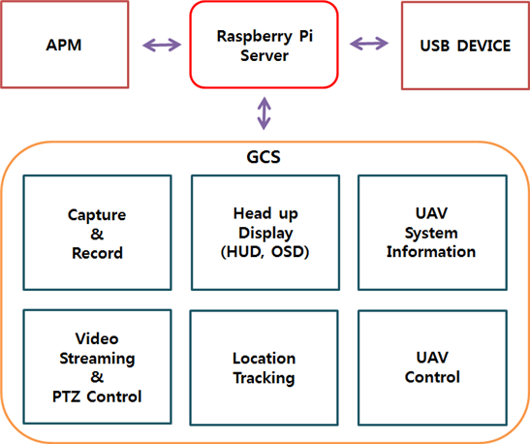
그림 2 – 지상 통제 소프트웨어
GCS는 C#으로 개발하였으며, 제어를 비롯하여 사용자에게 필수적인 정보들을 제공한다.
안정성을 높이기 위해 TCP/IP 통신을 사용하였으며, 지정된 포트로 서버에 접속하면 영상과, 구글 맵, Raspberry Pi의 시스템 및 통신 상태를 받아온 후 MAVLink 프로토콜을 통해 Ser2net을 거쳐 APM에 연결한다. APM에 연결된 후 초기화가 끝나면 자이로 센서 값이 출력됨과 동시에 HUD가 출력된다. 연결이 정상적으로 완료되었다면 조이스틱을 이용해 기체를 제어할 수 있으며, 단축키를 이용하여 플랩을 제어하거나 조종 모드 변경, 캡쳐 및 녹화를 할 수 있다. 또한 하단에 부착된 두 개의 서보모터를 제어하여 시점을 이동할 수 있으며, 키보드 또는 조이스틱의 POV 버튼으로 정밀하게 조작할 수 있다.
- Hardware Structure
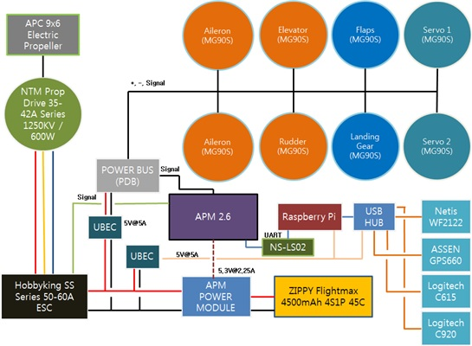
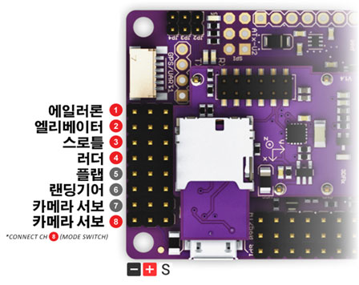
그림 3 – 하드웨어 연결 구조
PinoEye(기체)에 들어간 각 부품들의 이름과 연결 구조.
- PBS Architecture
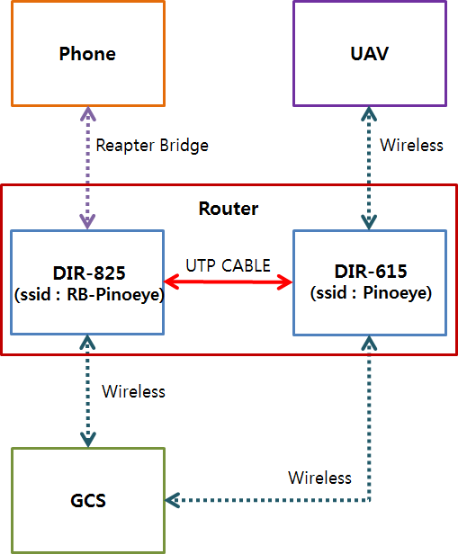
그림 4 – 휴대용 기지국
조작은 내부망만을 이용해도 되지만, 외부망을 사용해야 하는 경우들을 고려하여
제작하였다. 지정된 ssid로 테더링을 열 경우 DIR-825가 자동으로 해당 ssid에 연결하여
중계점이 된다. 다만 테더링의 경우 채널 대역폭이 20mhz으로 고정되어 있어서 최대 속
도는 150Mbps가 한계이다. 이를 해결하기 위해 DIR-615를 하위 층의 동적 호스트로
링크하였다. DIR-615가 독립적인 접근점이 됨으로써 채널 본딩을 통해 40mhz까지 확장,
내부망에서 300Mbps의 속도를 지원할 수 있다. 또한 DIR-825는 Reapter Bridge를 사용
하므로 기존의 AP와는 달리 유무선 모두 연결이 가능하다. 추가로 UAV와 동일한 내부
망에 있지 않아도 UAV의 IP를 DMZ로 설정해놓으면 GCS를 DIR-825로 연결하여도 하위
내부망에 있는 UAV에 연결할 수 있다. 이는 점대점 통신으로 클라이언트들의 최대 속도
를 보장하기 위한 것이며, 사용자의 상황에 따라 적절히 선택하여 사용할 수 있다.
- GPS Tracking System
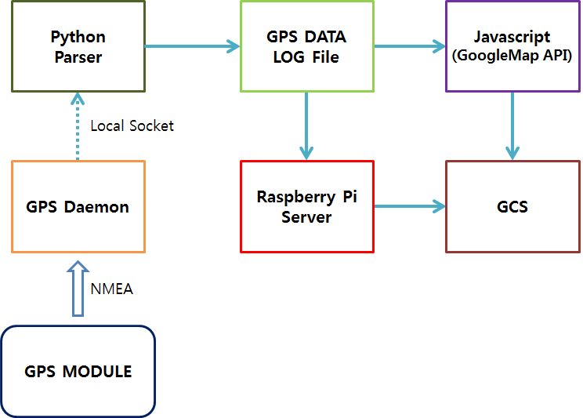

그림 5 – GPS 구성
본 작품에서 사용한 모듈은 ASSEN 社의 GPS 660 이라는 모델로 패치 안테나가 내장된
USB 장치이며, Raspberry Pi에서 /dev에 ttyACM0로 연결된다.
모듈에서 NMEA 값을 받아오기 위하여 GPSD를 사용하였다. 데몬을 실행할 때 –F 옵션을 입력하여 /var/run에 gpsd.sock을 생성한다. 그 후 Python으로 작성한 파서 스크립트를 실행하고 TPV(Time, Position, Velocity) 모드로 GPSD 값을 로컬에서 파싱할 수 있다. GPSD에서 가져온 다양한 정보 중 위도, 경도, 속도, 고도 4가지의 필수적인 값들을
파일 입출력을 통해 텍스트 파일로 저장하게 되면 Raspberry Pi와 GCS를 연결하는 서버 프로그램에서 다시 읽어오게 되고 GCS에게 값을 전달해준다. 또한 mjpg-streamer에서 실행되는 웹 서버에 위치한 HTML파일은 GoogleMap API를 사용하는 JavaScript로 구성되어있는데 XMLhttpRequest() 함수로 생성된 변수에 GPS 데이터가 저장된 텍스트 파일을 입력하고 토큰을 통해 각 데이터를 잘라낸다. 추출이 완료된 값들을 SetCenter() 함수를 이용하여 1.5초마다 마커를 이용하여 지도에 출력하게 되면 사용자는 마치 자동차
네비게이션을 보듯이 기체의 현재 위치를 실시간으로 확인할 수 있다.
- MJPG STREAM
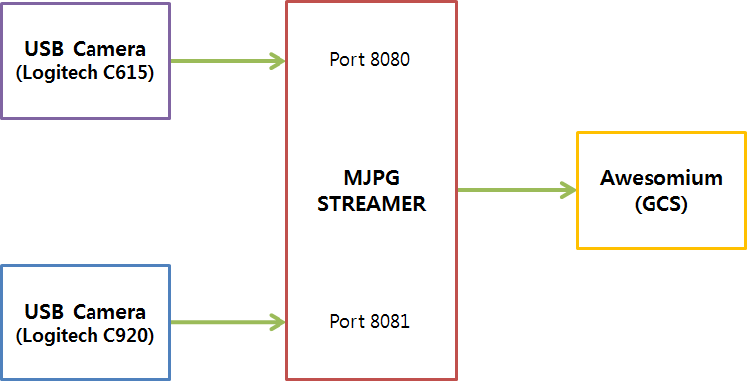

그림 6 – 영상 수신 방식
고해상도, 빠른 응답 속도, 낮은 리소스라는 매우 까다로운 요구사항을 만족시키기
위해 여러 가지 방식을 테스트해본 결과 mjpg-streamer가 가장 적합함을 알 수 있었다.
기체에는 두 대의 카메라가 사용되므로 각각 8080과 8081 포트를 부여하였다.
mjpg-streamer에서는 기본적으로 영상 이미지가 웹 페이지에 게시되므로 GCS에서도
영상을 출력하기 위해서는 WebView 컨트롤을 사용해야 한다.
그러나 C# WebView의 경우 IE를 사용하므로 mjpg-streamer를 최적으로 이용할 수 있는 웹 표준을 정상적으로 출력할 수가 없기 때문에 보다 느린 JavaScript 방식으로 밖에
이용할 없다. mjpg-streamer의 ‘/?action=stream‘ 방식을 정상적으로 출력하기 위해서는 Chromium 엔진 또는 Gecko 엔진을 사용하여야 하는데 그중 Awesomium SDK를 선택하였다. 이를 통해 크롬 등의 웹 브라우저에서 영상을 보는 것과 비슷한 응답 시간과 프레임으로 GCS에서 영상을 볼 수 있다.
영상은 무선 랜이 최대 품질로 연결되어 있을시 평균 0.2초의 응답 시간으로 출력하며,
Raspberry Pi의 낮은 성능을 고려하여 자체적으로 영상을 녹화하지는 않는다.
캡쳐, 녹화 기능은 GCS에서 WebView를 지정하여 JPG와 AVI 파일로 저장이 가능하다.

- Serial to Network
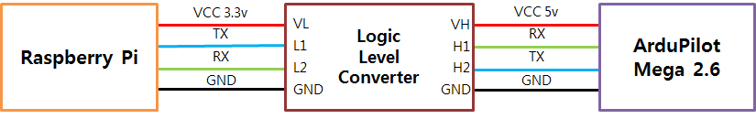

그림 7 – Raspberry Pi와 APM의 Hardware 연결
장치간의 통신 시 전압 레벨을 맞추는 것은 굉장히 중요하다.
Raspberry Pi의 경우 구동 전압이 3.3v이므로 APM 전압인 5v와의 I/O를 위하여 레벨
시프트가 필요하다. 본 작품에 사용된 Logic Level Converter는 늘솜 社의 NS-LS2 라는
모듈이며, 2채널 양방향 레벨 컨버터 모듈로 1.5v에서 최대 20v까지 변환할 수 있다.

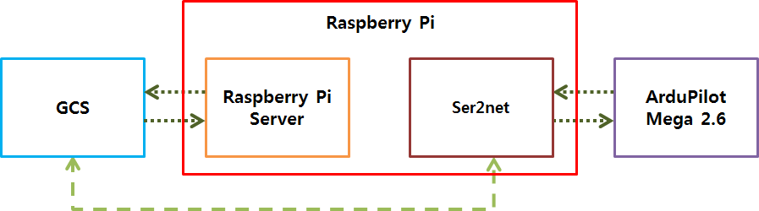
그림 8 - Raspberry Pi와 APM의 Software 연결
GCS에 IP와 PORT를 입력하면 Raspberry Pi에서 C로 만들어진 서버에 접속하게 된다.
만약 정상적으로 서버에 연결된다면 곧바로 Ser2net을 통하여 APM에 연결하게 된다.
실질적으로 GCS는 2개의 포트로 기체와 연결되는 것이다.
따라서 CPU, 온도, 통신 상태 등의 정보는 Raspberry Pi의 서버를 통해 받고 제어 신호
송신, 기체 데이터 수신은 Ser2net을 통해 APM에서 직접적으로 통신하게 된다.
APM은 Raspberry Pi에서 ttyAMA0로 연결되며, 115200bps의 속도로 baud rate를 설정하
였다. Ser2net을 사용한 이유는 WiringPi를 이용하여 기기로 직접 연결하는 것보다 훨씬
안정적이며, 불가피하게 서버와의 연결이 끊겨도 독립적인 프로세스이므로 계속적인
제어가 가능하기 때문이다.

- GCS(Ground Control System)
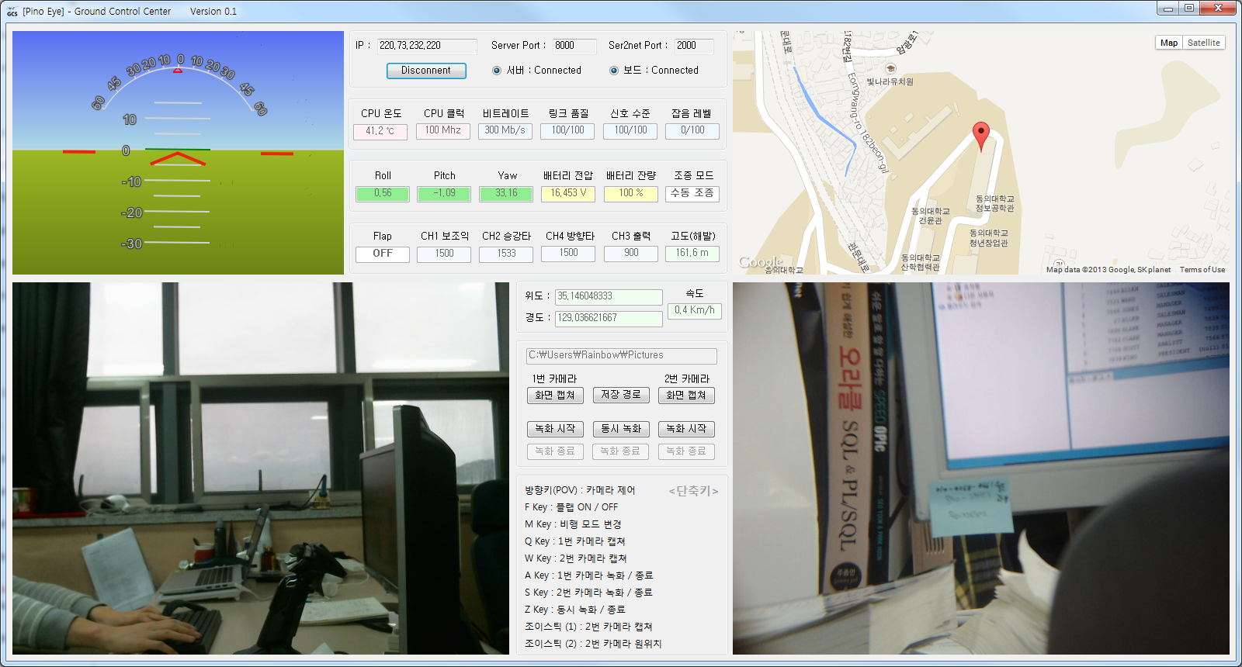
그림 9 – GCS Form
GCS는 Microsoft Visual C#으로 개발되었으며, 1600x900 해상도에 가장 알맞게 디자인되었다. 16:9 화면비로 한 화면에 많은 정보를 담을 수 있으며, 노트북 등에서도 흔히 지원되는 해상도이기 때문이다.
좌상단에 있는 HUD는 Head Up Display의 약자로 자동차나 비행기 전면 유리에 나타나
도록 설계된 전방 표시 장치이다. 흔히 OSD(On Screen Display) 형식으로 배치하기도
한다. HUD는 자이로 데이터를 이용하여 비행기의 자세를 이미지로 표현하여 보다 안정
적인 제어를 도와준다. HUD 우측에 위치한 대시보드에서는 기체의 IP 및 포트를 입력하
여 접속을 관리할 수 있으며, 비행에 필수적인 정보들을 실시간으로 알려준다.
첫 번째 라인은 Raspberry Pi에서 출력되는 정보로써, CPU 온도, 클럭, 네 종류의 통신
상태가 나타나며, 두 번째와 세 번째 라인은 기체 정보로, 롤/피치/요를 비롯해 모터
출력, 조종 모드, 플랩 상태, 고도, 그리고 배터리 상태가 출력된다. 일반적으로 비행
시간과 모터 강도에 따라 배터리 사용량이 매 비행마다 가변적이므로 사용자는 지정된
시간에 맞추어 비행을 할 수 밖에 없었지만 본 GCS는 배터리 전압을 실시간으로 확인
할 수 있으므로 기존 방식보다 효율적인 비행이 가능하다. 우상단의 구글 맵은 매 1.5초
마다 지속적으로 현재 위치를 출력해준다. 마우스 휠을 통해 확대 및 축소가 가능하며,
상단 메뉴를 선택하여 지형 지도, 위성 지도 등을 선택할 수도 있다. 하단 좌측의 영상
은 기체 상단에 장착된 고정 카메라이며, 하단 우측의 영상은 기체 하단에 장착된 짐벌
카메라이다. 짐벌에는 9배율의 망원렌즈가 장착되어있고 서보모터 2개를 통해 전방 및
지상을 관측할 수 있다. 하단 중앙에서는 위도/경도/속도를 확인할 수 있으며, 영상 캡쳐
및 녹화 버튼이 위치한다. 그 밑에는 제어에 필수적인 단축키 일람을 배치하였다.
- Pinoeye (기체)
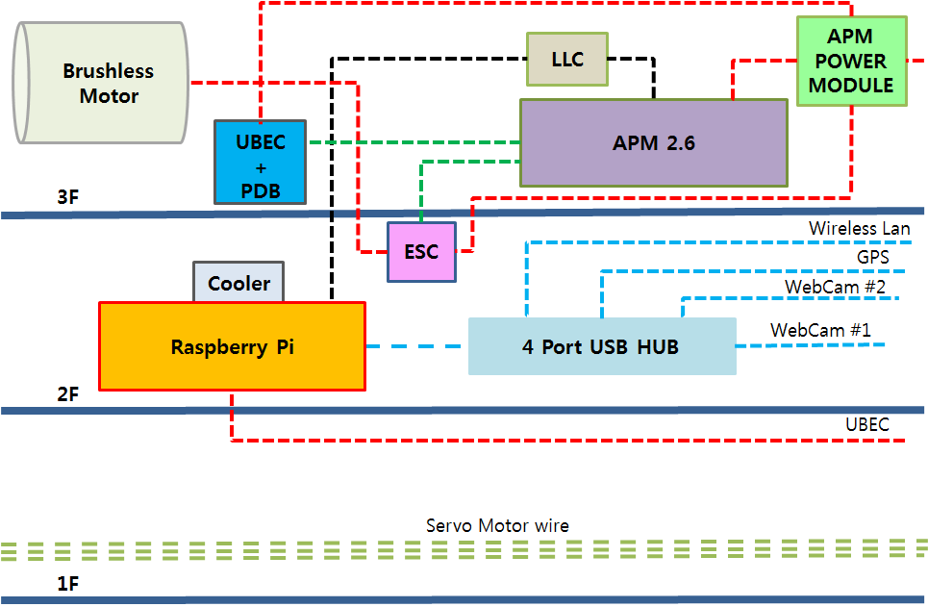
그림 10 – 기체 내부 배치도
기체 내부는 3층으로 이뤄져있으며, 상단에는 APM 및 서보 전원 공급을 위한 PDU
(Power Distribution Unit) 기판과 UBEC 및 APM의 Power Module 등이 자리 잡고 있으
며, 중단에는 ESC(전자변속기)를 비롯하여 Raspberry Pi와 USB HUB가 장착되어있다.
하단에는 꼬리 날개에서 이어져 내려오는 서보모터 배선과 기타 케이블들이 위치한다.
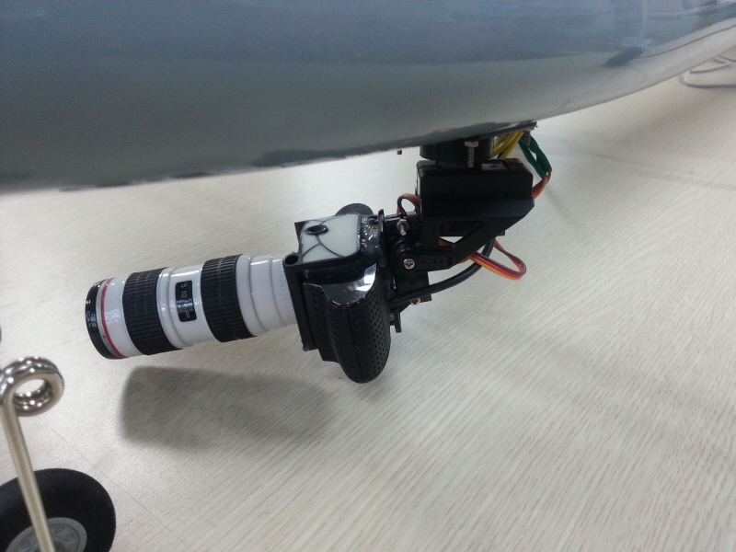
그림 11 – 관측용 카메라
카메라에는 9배율 망원렌즈를 장착하였다. 최소 5M 이상 거리의 피사체를 소프트웨어적
으로 포커싱할 수 있다. 짐벌에는 두 개의 서보모터가 장착되어있으며, 전방 180도를
움직여 원하는 지점을 관측할 수 있다. 기본적인 용도는 지상 표적 관측이다.
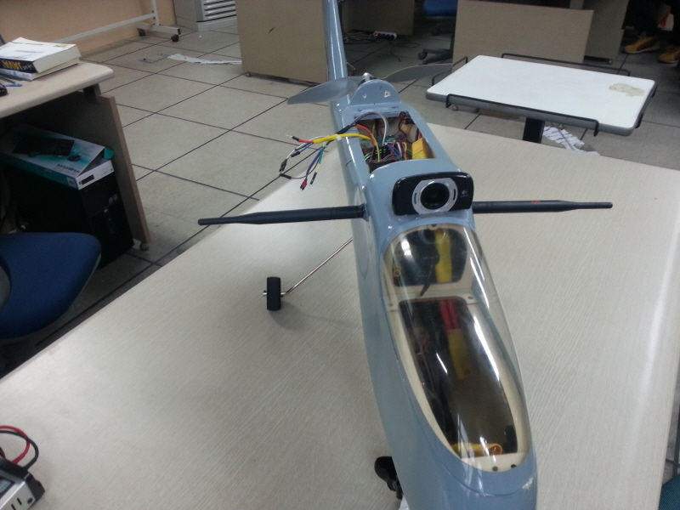
그림 12 – 정면 고정 카메라
정면 카메라는 자동 초점 기능이 내장된 800만 화소의 웹캠이다. 또한 자동으로 저조도
를 보정할 수 있어 비행 중 과도하게 빛이 들어오거나 줄어들어도 금방 회복하므로
조종 시야를 확보하는데 있어 탁월한 성능을 가지고 있다.
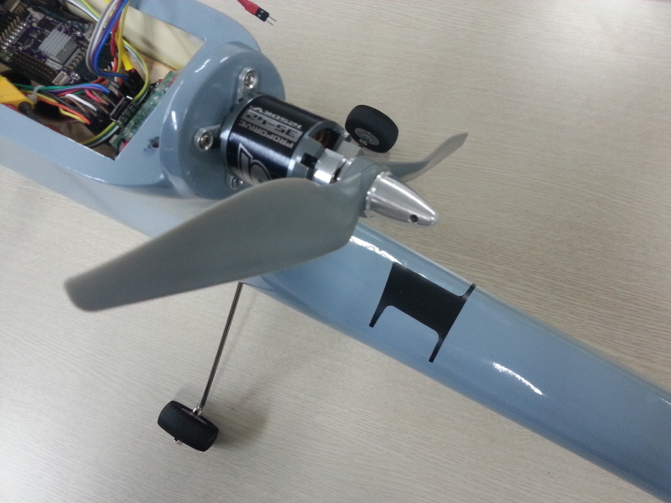
그림 13 – Brushless Motor & APC Propeller
본 작품에 사용된 모터는 아웃러너 형식이며, 14.8V에서 최대 56A, 600w, 1250Kv의 성능을 낼 수 있다. 빠른 속도와 추력을 높이기 위하여 APC 9x6E 프로펠러를 선정하였으나 Stall(실속)의 위험성이 있으므로 숙련자에게 적합하다. 현재의 직경으로 3엽 프로펠러는 모터에 심각한 과부하를 줄 수 있으며, 소비 전력, 기체 안정성, 비행 효율성을 위해 Pitch가 4.5인치인 프로펠러로 교체하는 것도 좋은 방안이다.

